14. Топологические изоляторы

Сверхбыстрая динамика отклика второй оптической гармоники от поверхности топологического изолятора Bi₂Te₃
A. Y. Bykov^{1*}, T. V. Murzina¹, N. Olivier², G. A.Wurtz², A. V. Zayats²
¹МГУ имени М.В. Ломоносова, Физический факультет, Ленинские горы 1, Москва, 119991, Россия .
²King's College London, Physics department, Strand, London, WC2R 2LC, UK
*эл. почта: lancaster@shg.ru
Большой интерес представляют исследования электрон-фононного взаимодействия на поверхности топологических изоляторов, поскольку оно является основным механизмом релаксации, ограничивающим применение данных соединений в устройствах электроники и спинтроники [1]. В данной работе методом накачка-зондирование была исследована электронная и решеточная динамика в пленках теллурида висмута (Bi₂Te₃), выращенных методом Бриджмена с последующим отщеплением и переносом на стеклянные подложки. Для обеспечение поверхностной селективности использовался процесс генерации оптической второй гармоники (ВГ)[2] излучения фемтосекундного лазера с длиной волны 1300 нм (длительность импульса 150 фс). В качестве накачки использовалось излучение с длиной волны 800 нм (длительность импульса порядка 70 фс). В сверхбыстром отклике ВГ обнаружено биэкспоненциальное затухание, связанное с релаксацией носителей зарядка, промодулированное колебаниями кристаллической решетки (рис. 1а) . Фурье-анализ измеренных зависимостей демонстрирует наличие в спектре осцилляций трех пиков, в окрестности частот, соответствующих, согласно литературным данным, [3,4] A¹_{1g}, A¹_{1u} и E_{u} фононным модам (рис. 1б). На основе формализма теории групп для тензора восприимчивости второго порядка проведен симметрийный анализ генерации ВГ, индуцированной колебаниями решетки, от поверхности топологического изолятора, позволивший установить поверхностную природу моды в окрестностях 2 ТГц, наблюдаемой впервые в Bi₂Te₃, а также получить компоненты тензора нелинейной восприимчивости ответственные за генерацию ВГ, индуцированной объемными модами.
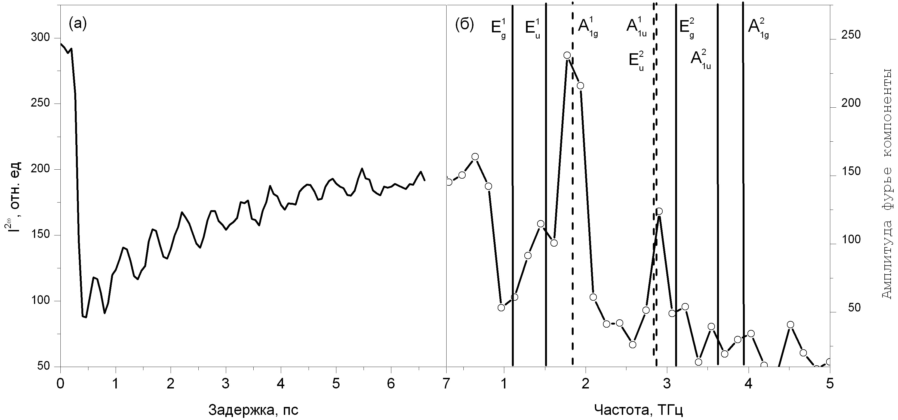
Рис. 1. (a) Типичная зависимость интенсивности ВГ от задержки между накачкой и зондирующим лучом (b) Фурье спектр кинетики.

Литература
[1] X. Zhu, L. Santos, C. Howard, R. Sankar, F. C. Chou, C. Chamon, and M. El-Batanouny, Phys. Rev. Lett. 108, 185501 (2012).
[2] Y. R. Shen, Nature 337, 519 (1989).
[3] W. Richter and C. R. Becker, physica status solidi (b) 84, 619 (1977).
[4] W. Kullmann, J. Geurts, W. Richter, N. Lehner, H. Rauh, U. Steigenberger, G. Eichhorn, and R. Geick, physica status solidi (b) 125, 131 (1984).

